Praktické kusové koberce vytvoří v interiéru útulnou atmosféru
Koberce jsou bezpochyby módní, ale měly by ladit s nábytkem, barevnými tóny stěn i se závěsy. V posledních letech jsou oblíbené kusové koberce. Jsou praktické všude tam, kde naše nohy přicházejí do styku se studenou podlahou. V prostornějším interiéru dokážou místnost opticky rozčlenit. A ve srovnání s velkými kusy koberců se lépe udržují.
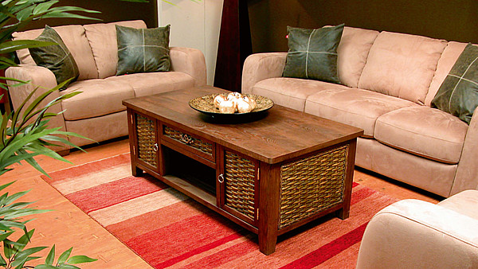
Koberec LORIBAFT (39 500 Kč), země původu Írán, nomádský kmen Gaškajů. Ručně spřádaná ovčí vlna, přírodní barviva, 164x223 cm.
FOTO: ORIENTÁLNÍ KOBERCE PALACKA

Koberce podle způsobu výroby
Vázané koberce se vyrábějí ručním nebo strojovým vázáním.
Tkané koberce mohou být podle druhu vláken, ze kterých jsou zhotoveny, jutové, sisalové, kokosové apod. Při tkaní se využívají různé techniky.
Všívané koberce jsou nejrozšířenější, vlas se všívá do základní tkaniny, např. do juty. Jsou dost jemné, protože jehla musí při všívání vlasu projít podkladovou tkaninou.
Vpichované koberce vznikají proplétáním vláken rouna vpichovacími jehlami. Spodní vrstva se zhotovuje z odpadových textilních materiálů.
Chemicky pojené koberce se zhotovují lepením různých vláken na základní textilii.

Koberce podle materiálu
Přírodní - vlna, bavlna, hedvábí, kokos, sisal, mořská tráva, bambus
Syntetické - PA polyamid - trvanlivý, mechanicky odolný
PP polypropylen - stálobarevný, odolný vůči špíně
PES polyester - odolný proti rozpustným skvrnám, mechanicky odolný
PAN acryl - hřejivý, příjemný na dotyk, podobný bavlně.
Kombinované - směs přírodních a syntetických vláken.
V porovnání s celoplošnými se kusové koberce vyrábějí kvalitnější technologií, většinou jsou ručně vázané nebo tkané a jejich osnovy bývají z přírodních materiálů (hedvábí, vlny a bavlny), což nevylučuje ani použití kvalitních syntetických vláken.
Samotnému vázání koberců předchází důkladné barvení spředené vlny přírodními barvivy. Všechny ručně vázané koberce nesou charakteristický rys země nebo města svého původu. Každá z oblastí má své typické ornamentální i materiálové zvláštnosti.
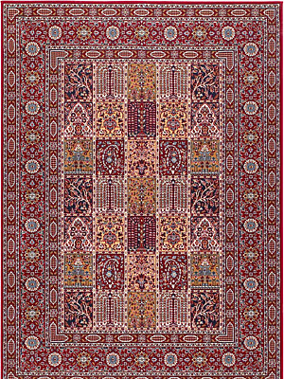
Koberec VALBY RUTA s nízkým vlasem z tepelně upraveného polypropylenu a osnovy ze syntetického latexu, je měkký a příjemný na dotek. 1990 Kč.
FOTO: IKEA
Podle motivů rozlišujeme koberce lovecké, květinové, zahradní, figurální či znázorňující architektonické styly. Výborné vlastnosti přírodního vlákna a ruční zpracování zaručují vysoké užitné vlastnosti těchto koberců. Ke skvostům našich interiérů patří perské koberce, ať už ručně vázané, nebo průmyslově vyráběné. Jsou měkké, hřejivé, pružné, lehce se udržují a čistí, odolávají nadměrnému zatížení a zároveň nám dopřávají iluzi dostatečného komfortu.

Koberce proteplí byt
Kusové koberce doplňují moderní i klasický interiér a dodávají mu styl. Vyhoví všem nárokům, ať už jde o náš vkus, prostorové dispozice či bytové zařízení. K dostání jsou nápadité dezény, barvy, velikosti, tvary v mnoha kvalitách syntetických a přírodních materiálů. Značková vlákna garantují vysoké užitné vlastnosti, jako je např. zvýšená odolnost proti zašpinění, antistatické vlastnosti i barevná stálost.
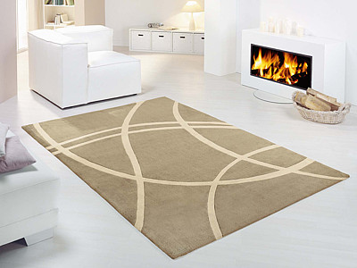
Koberec Carving (2490 Kč) o rozměru 160x230 cm ze 100% akrylu v hnědé barvě vnese do interiéru příjemnou náladu.
FOTO: BAKERO
Osvědčenými materiály jsou polyamid a polypropylen, nejluxusnější je vlněné vlákno. Tyto materiály se běžně kombinují s dalšími přírodními či syntetickými vlákny.
Originální koberce jsou ručně tkané z vlny, hedvábí či bavlny. Používají se buď samostatně, nebo v kombinaci a vytvářejí spolu s jednoduchými vzory a netradičními technikami výroby dojem stylově stálých a luxusních koberců, které jsou cenově dostupné.
Také ze strojově tkaných kusových koberců lze vybírat v kvalitě i nepřeberném množství vzorů, rozměrů i výšky vlasu. Hodí se do všech typů interiérů, protože patří k nejpůsobivějším dekorativním doplňkům. Vkusně zútulní chladné a tvrdé podlahy, zateplují je a příjemně se po nich chodí nebo na nich sedí.
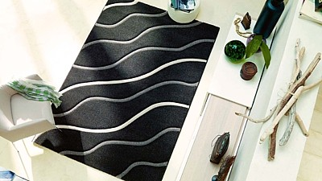
Koberec Campus (cena podle rozměru od 2240 Kč za 70x140 cm) značky Esprit ze 100% propylenu odpovídá letošnímu trendu, kdy jsou módní především koberce tlumených barev (šedá, černá a hnědá v několika odstínech), které se skvěle hodí k zimní atmosféře.
FOTO: BAKERO
Koberce utkané z rostlinných vláken vytvářejí odolný povrch působící rustikálně. Oživení zájmu o přírodní rohože je způsobeno širokou nabídkou mnoha druhů vzorovaných, barevných a různě strukturovaných rostlinných vláken.
Kvalitní tkané jednobarevné koberce se vyrábějí vetkáváním nepřetržitého vlákna do podkladu, takže tvoří pevný, hustý a rovný povrch.
Všívané koberce se na rozdíl od tkaných vyrábějí všíváním svazečků vláken do podkladu a jsou zpevněny lepeným podkladem.
Vzorové koberce jsou tkané z řad svazečků s vysokým obsahem vlny na jutovém podkladu, a na rozdíl od jednobarevných mají vyšší vlas.
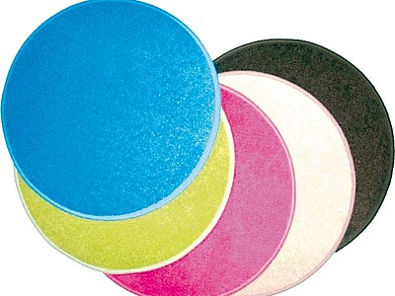
Koberečky Eton (299 Kč) o průměru 80 cm, v různých barvách, vyniknou na jednobarevné dlažbě nebo plovoucích podlahách v celém interiéru.
FOTO: KIKA
Orientální koberce mají smyčkový vlas a hladký povrch. K dostání jsou v jemných přírodních barvách a z různých materiálů, takže mohou mít vysoký obsah vlny nebo být i syntetické.

Jak koberce vybírat
Hlavně podle předpokládaného stupně jejich zatížení. Dalším vodítkem je druh a hustota použitého vlákna.
Pro všechny druhy koberců platí: čím je vyšší počet vláken na metr čtvereční, tím je vyšší odolnost koberce proti oděru. Hustota vlákna tedy spoludefinuje životnost koberce.
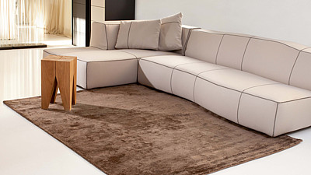
Simple Chocolate (16 989 Kč) o rozměru 170x240 cm je ručně tkaný koberec z viskózového hedvábí, který nás uchvátí zářivým a hedvábným vzhledem, ale i jemností na dotek. Proměnlivost lesku může být elegantním prvkem konzervativního, minimalistického i extravagantního designu.
FOTO: VOIVO
Při výběru rozhoduje i barva a vzor. Barvy ovlivňují nejen naši náladu, ale i vzhled celého pokoje.
Tmavé barvy a výrazné vzory prostor opticky zmenšují a vytvářejí útulné prostředí.
Světlé barvy a nenápadné vzory prostor opticky zvětšují.
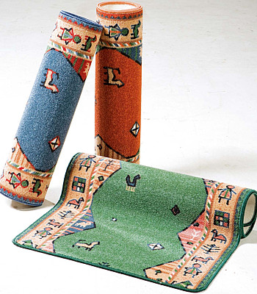
Běhoun Kelim (559 Kč) ze 100% polyamidu si pořídíme do předsíně nebo jiné místnosti kvůli měkčímu došlapu, rozměr 80 cm, barva červená, modrá a zelená.
FOTO: KIKA
Teplé barvy jako červená, oranžová, odstíny žluté a hnědé, volíme spíš do místností orientovaných na sever a západ. Žlutá navíc celý prostor prosvětlí a dodá mu pocit přítomnosti slunce.
Studené barvy jako modrá, zelená a šedá se hodí do místností orientovaných na východ a jih, které pocitově zchladí.
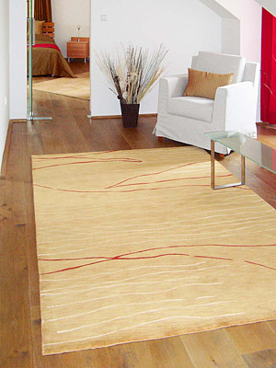
Koberec HUANG HE (33 900 Kč), země původu Tibet. Ručně spřádaná vlna jaka a hedvábí, barvený přírodními barvivy, 150 linek/stopa, rozměry 170x240 cm.
FOTO: ORIENTÁLNÍ KOBERCE PALACKA
Důležitá je rovněž intenzita odstínu jednotlivých barev. Syté a výrazné barvy na nás mohou působit agresivně a nepříjemně, proto radši volíme tlumené odstíny.
Proč si kusové koberce pořídit? Jsou teplé, měkké, příjemné na dotek a hlavně jsou k dostání v nekonečné škále odstínů a vzorů, takže si vybere každý.
Údržba a čištění koberců
Důležité je pravidelné vysávání dvakrát až třikrát týdně i čištění
Suchou cestou - efektivní metoda čištění speciálním strojem, kdy je aplikována horká chemikálie nebo suchá pěna do povrchu materiálu. Silný proud vzduchu vysaje nečistoty z koberce. Při hloubkovém čištění nedochází ke slepení kobercových vláken chemikálií, barvy se oživí a koberec získá svůj původní vzhled a kvalitu. Navíc je zbaven roztočů. Koberce lze použít už půl hodiny po vyčištění.
Mokrou cestou neboli mýdlovou vodou, která je vhodná pro každý druh koberce. Tento roztok vytvoříme smícháním 1 dílu kvalitního pracího prostředku na vlnu a 15 dílů vlažné vody. Můžeme používat speciální prostředky na čištění koberců a dodržovat předepsaný postup. Nikdy nepoužíváme saponáty nebo šampony s obsahem čpavku! Čisticí roztok rovnoměrně naneseme na celou plochu koberce a nečistoty odstraníme vlhkým hadrem. Čistíme tak dlouho, dokud se z koberce vylučuje nečistota. Poté koberec necháme vyschnout a následujících 24 hodin po něm nechodíme.
Strojovým nebo také parním čištěním, spočívajícím ve vstříknutí horké vody se saponátem, kterou vysoce výkonný čisticí stroj okamžitě vysaje. Metoda se aplikuje u hodně zašpiněných koberců. Použijeme-li čisticí stroj sami, nepřekračujeme doporučenou koncentraci přísad. Vždy je lepší přenechat tento způsob čištění profesionální firmě!
Údržba vlněných koberců - vlna dýchá, absorbuje vlhkost, a pokud je v místnosti suchý vzduch, opět ji předává zpět do ovzduší. Kvalitní střižní vlna obsahuje tuk, který částečně odpuzuje nečistoty a vlhkost a dává vlasu elastičnost. Každý vlněný koberec první 3-4 měsíce pouští vlas, pak přestane. Vlněné koberce stačí vyklepat nebo vysát po směru vlasu.

